Задача 1. Витино лето
Летом Витя Малеев отправился к бабушке в деревню, в надежде отдохнуть. Однако его сразу же отправили вспахивать поле: одна сторона поля равна 90, вторая сторона поля равна 270. Витя решил, что сделать всю работу за один день слишком сложно, поэтому он будет каждый день вспахивать квадратный участок одного и того же размера. Ему осталось гостить у бабушки 12 дней. Определите, какая минимальная сторона должна быть у вспахиваемого участка, чтобы обработать всё поле до отъезда.

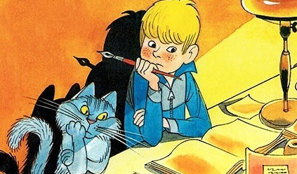

Задача 2. Мороженое для Вити
Вчера Витя Малеев решил взяться за учёбу. Вчера и сегодня он получил по 1 пятёрке! Однако Витя решил не останавливаться на этом, теперь каждый день он хочет получать столько пятёрок, сколько суммарно он получал прошлые 2 дня (к счастью, в его школе могут ставить очень много оценок за один день). То есть завтра Витя хочет получить 2 пятёрки, послезавтра – 3, а в следующий день – 5. Мама Вити очень обрадовалась его хорошим оценкам, и покупает ему мороженное каждый день, когда Витя получает кратное трём количество пятёрок. Теперь Вите интересно, сколько мороженных ему купит мама за четырнадцать дней, начиная с вчерашнего. В ответ укажите одно число - количество мороженных, купленных мамой.

Задача 3. Расписание Вити
Витя Малеев – способный, но ленивый четвероклассник. Всё, что успевает сделать Витя после школы – это играть в футбол с друзьями и делать уроки. Только что он составил расписание из 20 пунктов: для каждого из следующих 20 тридцатиминутных отрезков времени он решил, что будет делать в это время – учиться или играть в футбол.
УУФУУУФУУФФФУУФФУУФФ – это расписание, которое у него получилось. Буква «Ф» обозначает игру в футбол, а «У» – делание домашнего задания.
Витя показал расписание своим родителям, но им оно не до конца понравилось. Родители объяснили, что усталый Витя плохо решает задачи по арифметике в следующие полчаса после игры в футбол.

Теперь Витя хочет изменить свое расписание так, чтобы он ни разу не делал уроки непосредственно после игры в футбол. При этом он хочет изменить минимальное число пунктов своего расписания. Помогите Вите!
Определите, как должно выглядеть это расписание. В качестве ответа напишите новое расписание в виде заглавных букв «Ф» и «У».
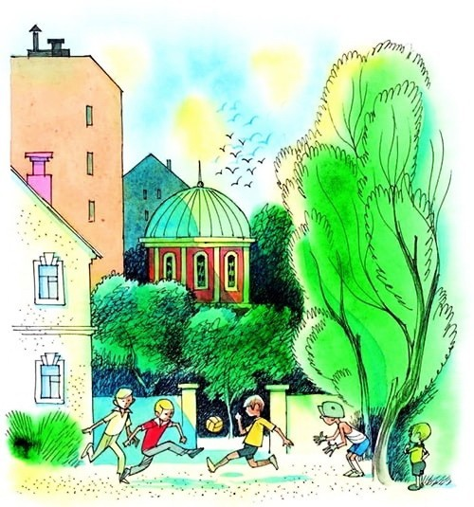
Задача 4. Младшая сестра
Младшая сестра Вити попросила своего брата о помощи в задаче. Условие было краткое, но лаконичное: "Даны несколько чисел. Надо взять несколько из них так, чтобы каждое следующее было больше предыдущего. При этом менять числа местами нельзя.". К сожалению, Вите еще надо сделать домашнее задание за своего друга Костю. Помогите Вите: напишите, какое максимальное количество чисел можно взять, если была такая последовательность: 2 3 5 8 7 2 1 2 9 3 4.

Задача 5. Игра в карточки
Витя и его лучший друг Костя усердно практикуются в счёте, чтобы исправить двойки по математике. Сегодня мальчики придумали игру, чтобы учиться было не только полезно, но и интересно.
У мальчиков есть пять карточек с числами: 3, 4, 2, 10, 7 и специальное число, изначально равное 0. За один ход вытягивается одна карточка и к ней применяется одно из двух действий на выбор:
1) увеличить специальное число на значение, записанное на карточке

2) прибавить к сумме очков значение равное произведению числа на карточке и текущего значения специального числа
Вытягивать карточки можно в любом порядке, но использовать карточку можно только один раз.
Какое наибольшее количество очков смогут набрать Витя и Костя?

Задача 6. Атака
Витя со своим другом Костей играл в новую стратегию Civilization VII. В игре он хотел напасть на своего соседа, но вот незадача -- сосед успел возвести стены. В игре, как и во всех современных стратегиях, есть инновационная система стен. Она заключается в том, что стена разделена на 8 секций, каждая из которых имеет свою прочность. Для успешного нападения необходимо разрушить 2 секции, не обязательно соседние. Витя имеет в своём расположении осадное орудие. Оно наносит 2 урона секции, которую атакуют, и 1 урон соседним секциям. Стена соседа Вити имеет следующие прочности: 28 10 32 18 16 20 30 20. Определите, за какое минимальное количество атак Витя сможет успешно провести нападение.

Задача 7. Большая перемена

Витя наконец решил взяться за ум и сделал первое в своей жизни домашнее задание. Однако, больше его никто не сделал. Сейчас в школе большая перемена, поэтому все должны успеть списать. Для каждого ребенка известно, с кем он дружит (линия на картинке означает, что два ребенка дружат). В первую минуту Витя даст списать всем, с кем он дружит. Во вторую минуту все они дадут списать тем, с кем дружат они. И так далее в следующие моменты времени. После какой минуты у всех учеников будет домашнее задание?
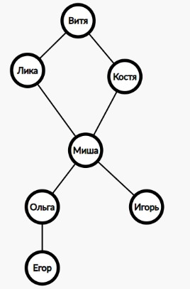

Задача 8. Считаем по-другому

На перемене Витя разговорился со старшеклассниками и узнал, что существуют разные системы счисления. В нашей десятичной системе мы используем цифры: 0, 1, 2, 3, 4, 5, 6, 7, 8. 9. А в шестеричной системе
счисления есть только цифры: 0, 1, 2, 3, 4, 5. После чисел 0, 1, 2, 3, 4, 5 следующее число в шестеричной системе счисления - 10. В шестеричной системе счисления 10 -- это 6 в десятичной, а 11 в шестеричной системе счисления -- 7 в десятичной. Прозвенел звонок на урок, и Витя не успел услышать о системах счисления больше. Теперь ему очень интересно, чему в нашей десятичной системе счисления равно шестеричное число 100?

Задача 9. Как перетащить тумбочку

Сегодня бабушка попросила Витю перетащить тумбочку. Размеры тумбочки: длина равна 1 метр, ширина равна 1 метр, высота равна 1 метр. Тумбочка стоит в нижнем левом углу комнаты, размеры которой: длина равна 3 метра, ширина равна 7 метров. Надо перетащить тумбочку в правый верхний угол, но всё не так просто. Тумбочка очень тяжёлая, поэтому Витя может только перекатывать её через стороны, к тому же некоторые места в комнате заняты другими предметами мебели (на рисунке эти клетки выделены серым цветом), но есть ещё одно но - нельзя переворачивать тумбочку вверх ногами. Напишите одно число – минимальное количество перекатов, необходимое для того, чтобы перекатить тумбочку в правый верхний угол.

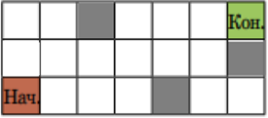
Задача 10. Арифметика

Пристыженный родителями, одноклассниками и классным руководителем Витя садится за арифметику. На столе перед ним в ряд стоят три стопки с простыми задачами. Чтобы было интереснее, Витя поочередно решает их в следующем порядке: левая, средняя, правая, средняя, левая, средняя, правая, средняя и т.д. Каждую задачу Витя решает в течение одной минуты.
Известно, что в левой стопке находится 60 задач, в средней – 125 задач, а в правой – 59 задач. Определите, сколько минут Витя сможет продолжать этот процесс.

